Vào tối ngày 06/05/2016 tại Hội trường H1 - Trường Đại học Thương mại, nhóm nhạc Germein Sisters đến từ Úc dành tặng khán giả những ca khúc quyến rũ và tràn đầy yêu thương theo dòng nhạc Indie Pop trẻ trung.
Với mong muốn tạo cơ hội cho sinh viên tiếp cận với văn hóa và con người Úc cũng như nâng cao khả năng giao tiếp bằng tiếng Anh, Trường Đại học Thương mại và Đại sứ Quán Úc tại Việt Nam đã phối hợp tổ chức thành công đêm nhạc Germein Sisters tại Hội trường H1, Trường Đại học Thương mại vào tối thứ 6, ngày 06/05/2016.
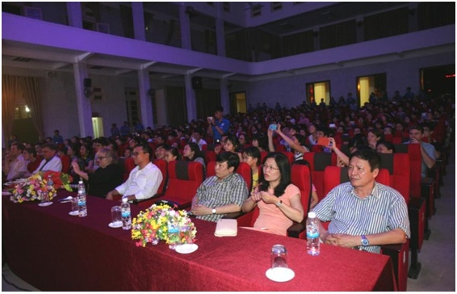
Tham dự đêm nhạc có Ngài Hugh Borrowman - Đại sứ đặc mệnh toàn quyền Úc tại Việt Nam, các cựu sinh viên, Cao học viên, Nghiên cứu sinh, nghiên cứu viên tại Úc; Đại diện Ban Giám hiệu, Trưởng các Khoa, Phòng ban, Trung tâm trực thuộc cùng các thầy cô và sinh viên trường Đại học Thương mại.

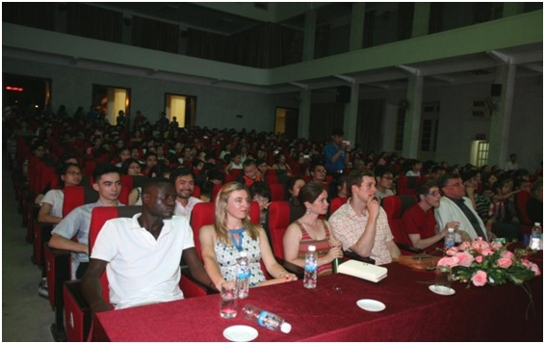

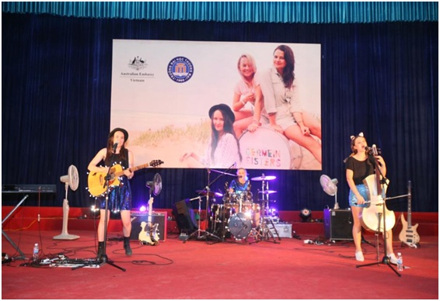
Trong đêm nhạc, các quý vị đại biểu, thầy cô và sinh viên đã được hòa cùng với những ca khúc bất thủ của nhóm nhạc Germein Sisters như ca khúc “Da Da Doo” - ca khúc đã lọt vào Top 100 Bài hát Thịnh hành trên sóng Phát thanh tại Đức, vài Top 5 đề cử Nghệ sĩ Pop Xuất sắc nhất, Ban nhạc Xuất sắc nhất, và Bài hát Xuất sắc nhất tại Lễ trao giải Âm nhạc Trực tiếp Fowlers; và dành Giải Nhất trong Cuộc thi Busking thuộc Lễ hội Âm nhạc Đồng quê Tamworth (cho lĩnh vực không thuộc âm nhạc đồng quê) vào năm 2014. Ngoài ra, ban nhạc cũng đã biểu diễn ca khúc “Take My Hand”- ca khúc đã đuợc chọn làm bài hát chính thức của Chiến dịch Marketing Toàn cầu của Ủy ban Du lịch bang Nam Australia. Theo dòng nhạc Indie Pop trẻ trung, Germein Sisters cũng dành tặng khán giả những ca khúc quyến rũ, ấm áp, chân thành và tràn đầy yêu thương như How Can I Close My Eyes; Golden; Nice to See You; Because You Breathe;…

Đêm nhạc kết thúc nhưng đã mở ra nhiều cảm xúc, ấn tượng về những bài hát đầy cuốn hút và phong cách biểu diễn trẻ trung của nhóm nhạc Germein Sisters đến từ nước Úc xinh đẹp cũng như mở ra nhiều cơ hội hợp tác giữa trường Đại học Thương mại và Đại sứ quán Úc tại Việt Nam.
